Uppgift 5:

Script

”Eye-opener”

Syfte
Utökning av scriptsystemet för att tolka en visuell scriptmiljö

Uppgift
- Ni ska skapa ett visuellt script via den medföljande editorn [alternativt med modulen]
- Den skapar en .xml som ni ska parsa in i er C++ miljö
  - Ni kan modifiera den till .json om ni så känner.
  - XML läser ni enkelt i C++ med http://www.grinninglizard.com/tinyxml2/index.html
- Scriptet ska bestå av minst tre noder
- De tre obligatoriska noderna ska vara:
  - Init – Startar scriptet och kallar på de noder som är kopplade
  - KeyListener – Kallar sin output om Any Key trycks ner
  - PrintScreen – skriver ut en text till skärmen
- Scriptspråket ska vara LUA
Labben görs själv, alternativt i par som vanligt

Inlämning
- Detta ska vara inlämnat till på Tisdag (Endags uppgift)
- Skicka in exe+script+editor

Tips
- Kan det fungera att ha en nod typ som ett LUA script med eget state? Och sedan ha instanser av den noden som man sedan använder sig av för att ”unikifiera” sin nod i trädet
- När en nod kallar sin [out] kolla C++ vilka som är kopplade till den noden med hjälp av de Ids som är sparade i XML filen. De kallar då sin kopplade ”In”.
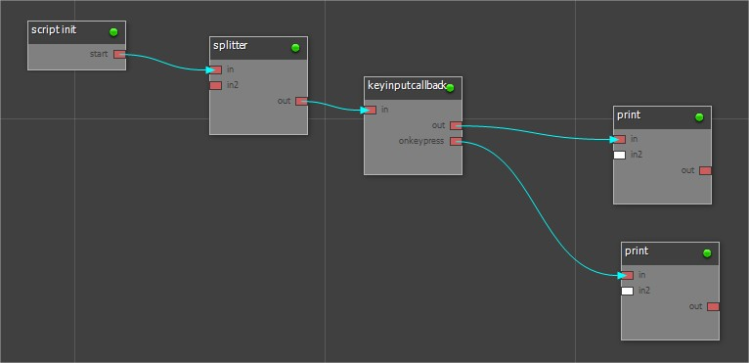
- Om editorn inte fungerar som ni vill kan ni använda:
DEMO\Workbed\Scripts\nodetree.xml
som ha detta trädet:

Den översta printer skriver: ” Waiting for input”, den undre: ”Key pressed!”

